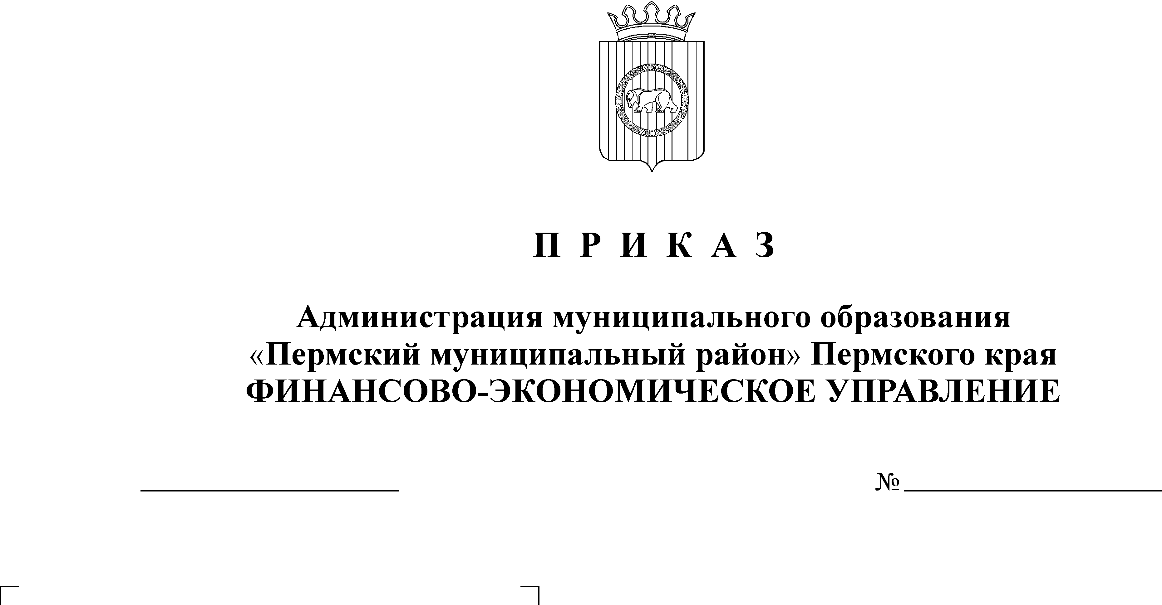
Об утверждении плана организационной
06.11.2013
131
работы по составлению бюджетной
росписи на 2014 год и плановый период
2015 – 2016 годов и кассового плана
исполнения бюджета района на 2014 год

В соответствии со статьями 217, 217.1, 219.1 Бюджетного кодекса Российской Федерации и пунктом 23 Положения о бюджетном процессе в Пермском муниципальном районе, в целях своевременного формирования сводной бюджетной росписи бюджета Пермского муниципального района на 2014 год и плановый период 2015–2016 годов, кассового плана на 2014 год
ПРИКАЗЫВАЮ:
- Утвердить План организационной работы по составлению сводной бюджетной росписи бюджета Пермского муниципального района на 2014 год и плановый период 2015–2016 годов и кассового плана на 2014 год согласно приложению.
- Главным распорядителям бюджетных средств (далее – ГРБС) обеспечить:
  - формирование в программе «АЦК-Финансы» бюджетных назначений на основании показателей проекта бюджета на 2014-2016 годы, утвержденного в первом чтении с учетом поправок ко второму чтению, рекомендуемых к принятию рабочей группой по подготовке проекта решения о бюджете на 2014-2016 годы, в срок до 16.12.2013 г.;
  - составление бюджетной росписи и кассового плана в порядке и в сроки, установленные настоящим приказом.
- Главным администраторам доходов бюджета, главным администраторам источников финансирования дефицита бюджета обеспечить составление кассового плана в порядке и в сроки, установленные настоящим приказом.
4. Контроль за исполнением настоящего приказа возложить на заместителя начальника управления, начальника бюджетного отдела Заякину Н.В.
5. Начальнику сектора информационных технологий Юлаеву В.Т. обеспечить техническую реализацию задач, вытекающих из настоящего приказа, и разместить настоящий приказ на сайте финансово-экономического управления.

Начальник
финансово-экономического управления Т. Н. Гладких

УТВЕРЖДАЮ: __________
начальник финансово-экономического управления
Т.Н. Гладких
«_____» ноября 2013 года

План организационной работы
по составлению сводной бюджетной росписи бюджета Пермского
муниципального района на 2014 год и плановый период 2015- 2016 годы
и кассового плана на 2014 год

№ п/п | Наименование мероприятий | Срок исполнения | Ответственный
1 | Подготовка базы «АЦК - Финансы» для внесения информации на 2014 - 2016 годы
 | - создание нового Бюджета 2014 года | до 13.11.2013 | В.Т. Юлаев
 | - подготовка справочников «Организации» | до 22.11.2013 | Л.П. Устюгова
 | - перенос организационных ролей пользователей для справочников: «Бланки расходов», «Получатели доходов», «Тип доходов», «Бухгалтерские счета» | до 21.11.2013 | В.Т. Юлаев
2 | Заведение (загрузка) справочников бюджетной классификации и бюджетозависимых справочников в базу «АЦК - Финансы» 2014 года
 | - корректировка классификатора целевой статьи расхода | до 01.12.2013 | Н.В. Заякина  И.Г. Смолякова
 | - корректировка классификатора вида расходов | до 01.12.2013 | Н.В. Заякина  И.Г. Смолякова
 | - корректировка классификатора вида доходов | до 01.12.2013 | Н.В. Кузина
 | - корректировка классификатора дополнительного функционального кода | до 01.12.2013 | Н.В. Заякина  И.Г. Смолякова
 | - корректировка классификатора дополни-тельного функционального кода на субсидии автономным и бюджетным учреждениям на иные цели и бюджетные инвестиции | до 01.12.2013 | Л.П. Устюгова
 | - корректировка классификатора дополнительного экономического кода | до 01.12.2013 | Н.В. Заякина  И.Г. Смолякова
 | - корректировка классификатора дополнительного кода расхода | до 01.12.2013 | Н.В. Заякина  И.Г. Смолякова
 | - корректировка классификатора дополнительного классификатора доходов | до 01.12.2013 | Н.В. Заякина  И.Г. Смолякова
 | - корректировка классификатора целевых назначений субсидий | до 01.12.2013 | Н.В. Заякина  И.Г. Смолякова
3 | Корректировка справочника смет (построение дерева) | до 22.11.2013 | Н.В. Заякина
4 | Составление росписи по расходам в базе «АЦК - Финансы» на 2014 - 2016 годы на основании показателей проекта бюджета с учетом поправок ко второму чтению, рекомендуемых к принятию рабочей группой по подготовке проекта решения о бюджете на 2014-2016 годы ко второму чтению | до 16.12.2013 | ГРБС, ПБС,  Н.В. Заякина  И.Г. Смолякова
5 | Направление письма ГРБС, ПБС, сельским поселениям о размещении решения Земского Собрания «О бюджете Пермского муниципального района на 2014 год и на плановый период 2015 и 2015 годов» на сайте www.permraion.ru | до 22.11.2013 | Н.В. Заякина
6 | Составление росписи по источникам финансирования дефицита бюджета в базе «АЦК - Финансы» на 2014 - 2016 годы | до 24.12.2013 | Н.В. Заякина  И.Г. Смолякова  Н.В. Кузина
7 | Подготовка системы в части настройки привязок к бухгалтерским счетам,  подготовка системы в части общих настроек в базе «АЦК - Финансы» 2014 года | до 09.12.2013 | В.В. Батракова  В.Т. Юлаев
8 | Формирование бюджетных назначений по доходам в базе «АЦК - Финансы» на 2014 - 2016 годы на основании показателей проекта бюджета с учетом поправок ко второму чтению, рекомендуемых к принятию рабочей группой по подготовке проекта решения о бюджете на 2014-2016 годы ко второму чтению | до 13.12.2013 | Н.В. Кузина Н.В. Заякина  И.Г.Смолякова
9 | Проведение проверки данных ГРБС, ПБС по бюджетной росписи, формирование сводных уведомлений по бюджетным назначениям в базе «АЦК - Финансы» 2014 года | до 23.12.2013 | Н.В. Заякина  И.Г. Смолякова
10 | Проверка соответствия сводной бюджетной росписи решению о бюджете Пермского муниципального района на 2014 – 2016 гг. | до 23.12.2013 | Н.В. Заякина
11 | Утверждение сводной бюджетной росписи | 25.12.2013 | Т.Н. Гладких
12 | Проверка соответствия сводного кассового плана утвержденной сводной бюджетной росписи и проведение балансировки | до 28.12.2013 | Н.В. Заякина
13 | Составление кассового плана по расходам в базе «АЦК - Финансы» 2014 год | до 28.12.2013 | ГРБС, ПБС,  Н.В. Заякина  И.Г. Смолякова
14 | Составление кассового плана по доходам в базе «АЦК - Финансы» 2014 год | до 28.12.2013 | Н.В. Кузина Н.В. Заякина  И.Г. Смолякова
15 | Составление кассового плана по источникам финансирования дефицита бюджета в базе «АЦК - Финансы» 2014 года | до 28.12.2013 | Н.В. Заякина  И.Г. Смолякова  Н.В. Кузина
16 | Формирование сводных уведомлений по кассовому плану в базе «АЦК - Финансы» 2014 года | до 28.12.2013 | Н.В. Заякина  И.Г. Смолякова  Н.В. Кузина
17 | Утверждение сводного кассового плана | 28.12.2013 | Т.Н. Гладких
18 | Открытие нулевых строк по средствам, находящимся во временном распоряжении | до 28.12.2013 | ГРБС, ПБС,  Л.П.Устюгова
19 | Составление бюджетной сметы на 2014-2016 годы, направление ее на утверждение ГРБС на бумажном носителе | до 24.12.2013 | ГРБС, ПБС
20 | Утверждение бюджетной сметы на 2014-2016 годы на бумажном носителе | 25.12.2013 | ГРБС
21 | Представление утвержденных смет расходов в отдел казначейского исполнения бюджета на бумажном носителе | 26.12.2013 | ГРБС
22 | Доведение уведомлений о бюджетных назначениях по бюджетной росписи до ГРБС на бумажном носителе | 30.12.2013 | Н.В. Заякина

